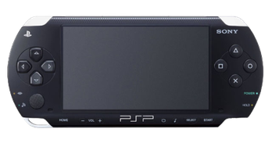

## **AVERÍA ANALÓGICO**

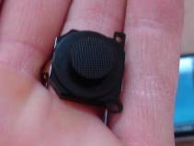

El siguiente documento está enfocado a una PSP 1000 (FAT), sin embargo, el procedimiento es parecido en todas las PSP.

El repuesto se encuentra fácilmente, pero si no podemos acceder a él, siempre podemos intentar limpiar el original.

Lo primero sería girar la PSP y sacarle la batería. Veremos que en el hueco de la batería hay la etiqueta de garantía.

Debemos levantarla porque debajo hay dos tornillos. En las fotos siguientes os muestro de color amarillo los sitios donde hay los tornillos que unen las carcasas de la PSP.

Son tornillos de estrella pequeñitos.

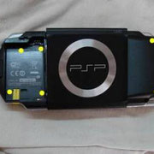

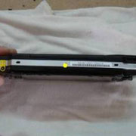

Una vez tengamos los tornillos fuera, giramos de nuevo la consola y veremos que la tapa frontal se nos separa con poco esfuerzo.

Seguidamente, si nos fijamos bien, veremos los dos tornillos que unen el analógico. Llegados a este punto podemos proceder de dos maneras: substituirlo o desmontarlo y limpiarlo.

**NOTA:** para sacar el analógico de la carcasa, debemos separar primero la punta del *joystik*, ésta sale a presión, estirando de ella.

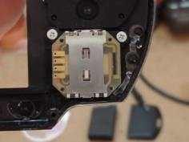

**NOTA 2:** Una vez tenemos la carcasa separada, es un buen momento para limpiar un poco las partes importantes (pulsadores, conectores...).

Las partes marcadas de rojo las debemos limpiar con un bastoncillo de algodón y alcohol. Una vez limpio, podemos volver a montar.

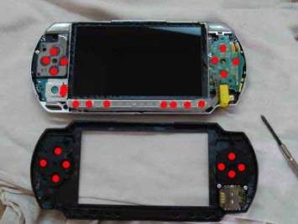

### **Restaurar el analógico original**

Lo primero que haremos, una vez lo tengamos desmontado, es abrirlo. Para ello debemos levantar y separar la parte metálica que lo sujeta.

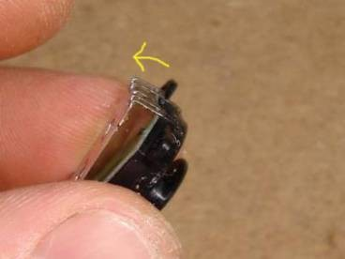

Una vez tengamos la parte metálica sacada, el mando se nos partirá en dos.

Nos quedará por una parte el mando en sí con sus contactos y por otra la placa electrónica.

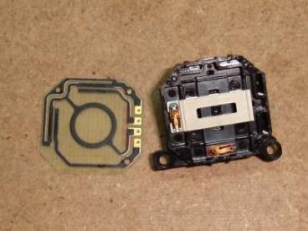

Como podéis ver, los contactos son de carbón, por lo que, con el tiempo, fijo que tendremos que cambiarlos, sin embargo, para alargarles la vida podemos proceder a hacerles una buena limpieza.

En la placa de contactos, debemos meterle alcohol con un bastoncillo de algodón y frotar hasta que quede limpio del todo.

Con los contactos metálicos (parte mecánica), si nos fijamos bien veremos que los podemos levantar un poco con algún destornillador muy fino, lo hacemos y además los frotamos con algo de lija.

Una vez hecho, lo limpiamos todo con alcohol y le aplicaremos algún tipo de grasa en spray (muy poca).

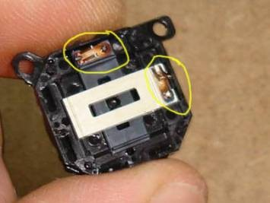

## **CAMBIO DE ANALÓGICO**

**ATENCIÓN:** El método descrito a continuación no es una reparación. Es un experimento que puede servir como última instancia y que, una vez acostumbrados a él, funciona incluso mejor que el original.

Sed concientes de que la estética de la consola se pierde por completo, por lo que valorad bien si hacerlo o no.

A su favor, os diré que su finura es mucho mayor al original y que para una consola de batalla puede ser una muy buena solución.

MONTAR UN ANALÓGICO DE PS2

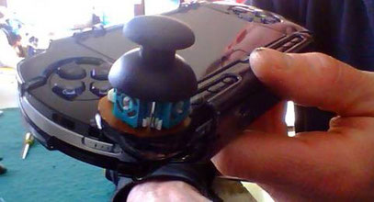

Lo primero que tenemos que hacer es desmontar un analógico de un mando de ***Playstation 2*** y limar su plaquita electrónica para que quede como en la segunda foto.

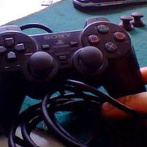

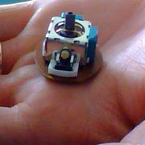

**NOTA:** La manera más fácil de hacerlo es cortando la plaquita del mando y limarla bien (bien ajustaditos el borde del cuerpo del analógico).

Seguidamente pasaremos a desmontar la carcasa delantera de la PSP, tal y como se describe en el apartado anterior (en este caso, una PSP 1000).

Su cableado es muy simple, por lo que la modificación es apta a todos los niveles.

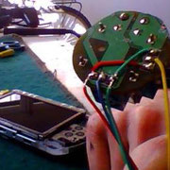

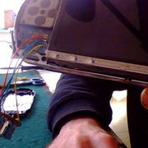

Como que en las fotos anteriores no queda muy clara la ubicación de cada cable, os ajunto un esquema de referencia.

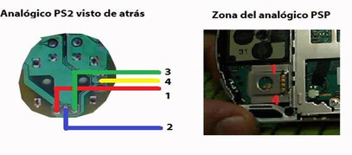

Explicación del esquema:

Como podéis ver, en la primera imagen se ve el analógico por la parte de atrás y los puntos de soldadura de los potenciómetros.

Debemos soldar los cables en los puntos marcados (el rojo y el verde puntean en dos puntos). Dichos cables los soldaremos a la zona mostrada en la imagen de la derecha.

Para soldarlos, debemos sacar el “conector gelatinoso” que lleva de origen y soldar directamente a los puntos metálicos.

Llegados a ese punto, ya solo nos faltará montar de nuevo la carcasa delantera y fijar, mediante silicona fuerte o cola de dos componentes, el nuevo analógico.

## **REAJUSTAR CRUCETA DIRECCIONAL**

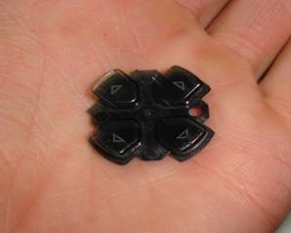

Posiblemente, muchos de vosotros no usáis dicha cruceta en la PSP, sin embargo, para los que somos un poco clásicos es fundamental.

Una avería común en la consola de Sony es que dicha cruceta pierda efectividad y por lo tanto, a tono de ejemplo, hacer un “Hadoken” en algún Street Fighter puede llegar a desesperar.

Esto pasa porque hay algo de desgaste ya sea en la propia cruceta, como en la goma-ventosa que pasa la señal a la placa.

Para solucionar el problema, basta con desmontar el frontal de la consola y añadir algo de grosor entre la cruceta y las ventosas. De esta forma haremos que su respuesta sea más rápido.

Para dar grosor podemos utilizar cualquier adhesivo.

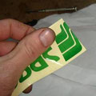

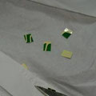

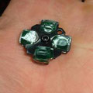

Podemos darle unas 2 o 3 capas de adhesivo dependiendo de la precisión que queramos con el botón direccional.

Una vez colocada nuevamente la cruceta y las ventosas, ya podemos volver a montar la carcasa.

Con este simple “apaño” nuestra consola volverá a rejuvenecer y nuestros dedos nos lo agradecerán…